Witajcie Kochani.

Przed rozpoczęciem ćwiczeń właściwych tak jak zawsze naszą pracę rozpoczynamy od ćwiczeń usprawniających.

1. Ćwiczenia usprawniające narządy artykulacyjne.

Do ćwiczeń potrzebna będzie kostka do gry. W zależności od tego jaka będzie liczba oczek na kostce takie ćwiczenie wykonujecie tyle razy ile jest oczek.

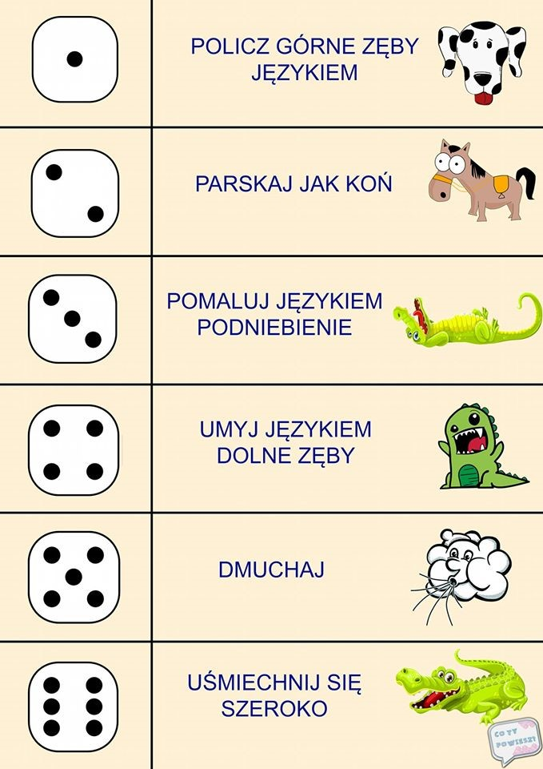

1. Syczymy jak węże. Doprowadź małego węża do rodzica.
2. Podczas rysowania drogi sycz jak waż ssss…..
3. Weź kredkę i otocz każdą sylabę kółkiem. Podczas rysowania wymawiaj sylabę przy której jesteś.
4. Ćwiczenie ze statkiem kolorujemy i wymawiamy sylaby.

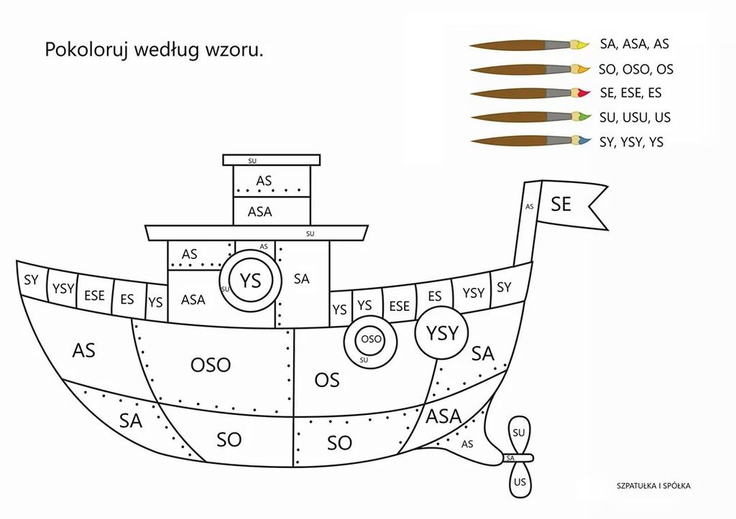

1. Ćwiczenia z głoską „s” w wyrazach. Pokoloruj i nazwij obrazki. Weź kostkę i rzucając przesuwaj dowolny pionek o tyle pól ile na kostce pokarze się oczek.

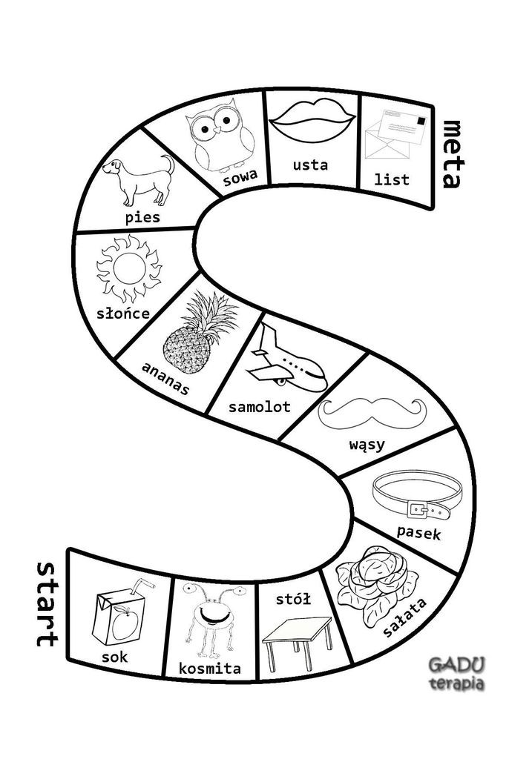

1. Głoska „z”. Postępuj według instrukcji.

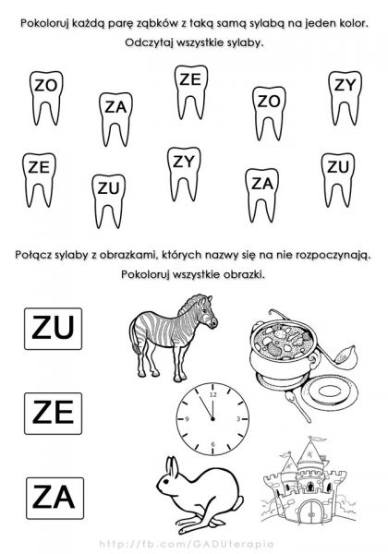

1. Jak dobrze wykonać ćwiczenia. Postępuj według instrukcji.

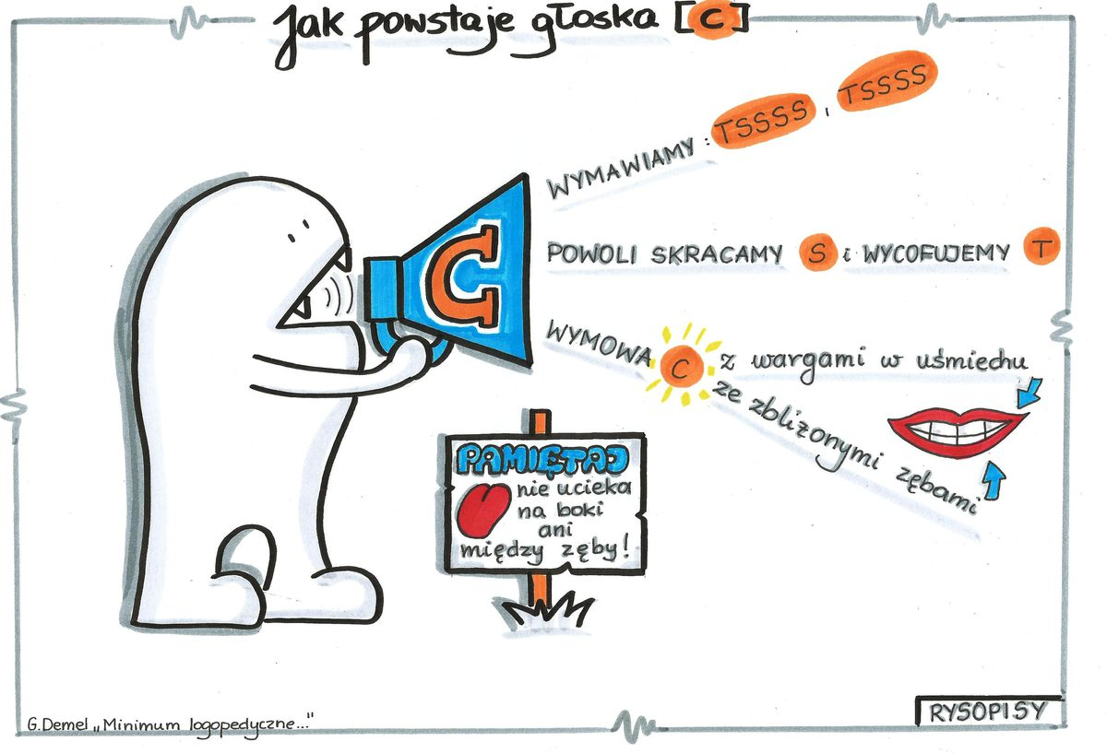

1. Zabawa z biedronką. Przesuwaj paluszek po kropkach i powtarzaj po dorosłym sylaby.

